Resource: Animals in the Bible
Animals in the Bible © United Bible Societies, 2025. Adapted from: All Creatures Great and Small: Living Things in the Bible, by Edward R. Hope © 2005 United Bible Societies. This work is licensed under Creative Commons Attribution-ShareAlike 4.0 International (https://creativecommons.org/licenses/by-sa/4.0/).

Animals in the Bible

标题：蚂蚁（ant）

6.1 标题：蚂蚁（ant）

经文出处Hebrew 来：נְמָלָה (音译：nemalah)PRO 6:6, PRO 30:25

讨论
蚂蚁 (Pixabay)这个希伯来文名称很可能涵盖了所有种类的蚂蚁，但最符合圣经背景的种类显然是收获蚁（学名Messor semirufus ），这种蚂蚁在以色列各地很常见。夏天，收获蚁收集成熟的谷物和草籽，并储存在蚁穴中以备过冬。
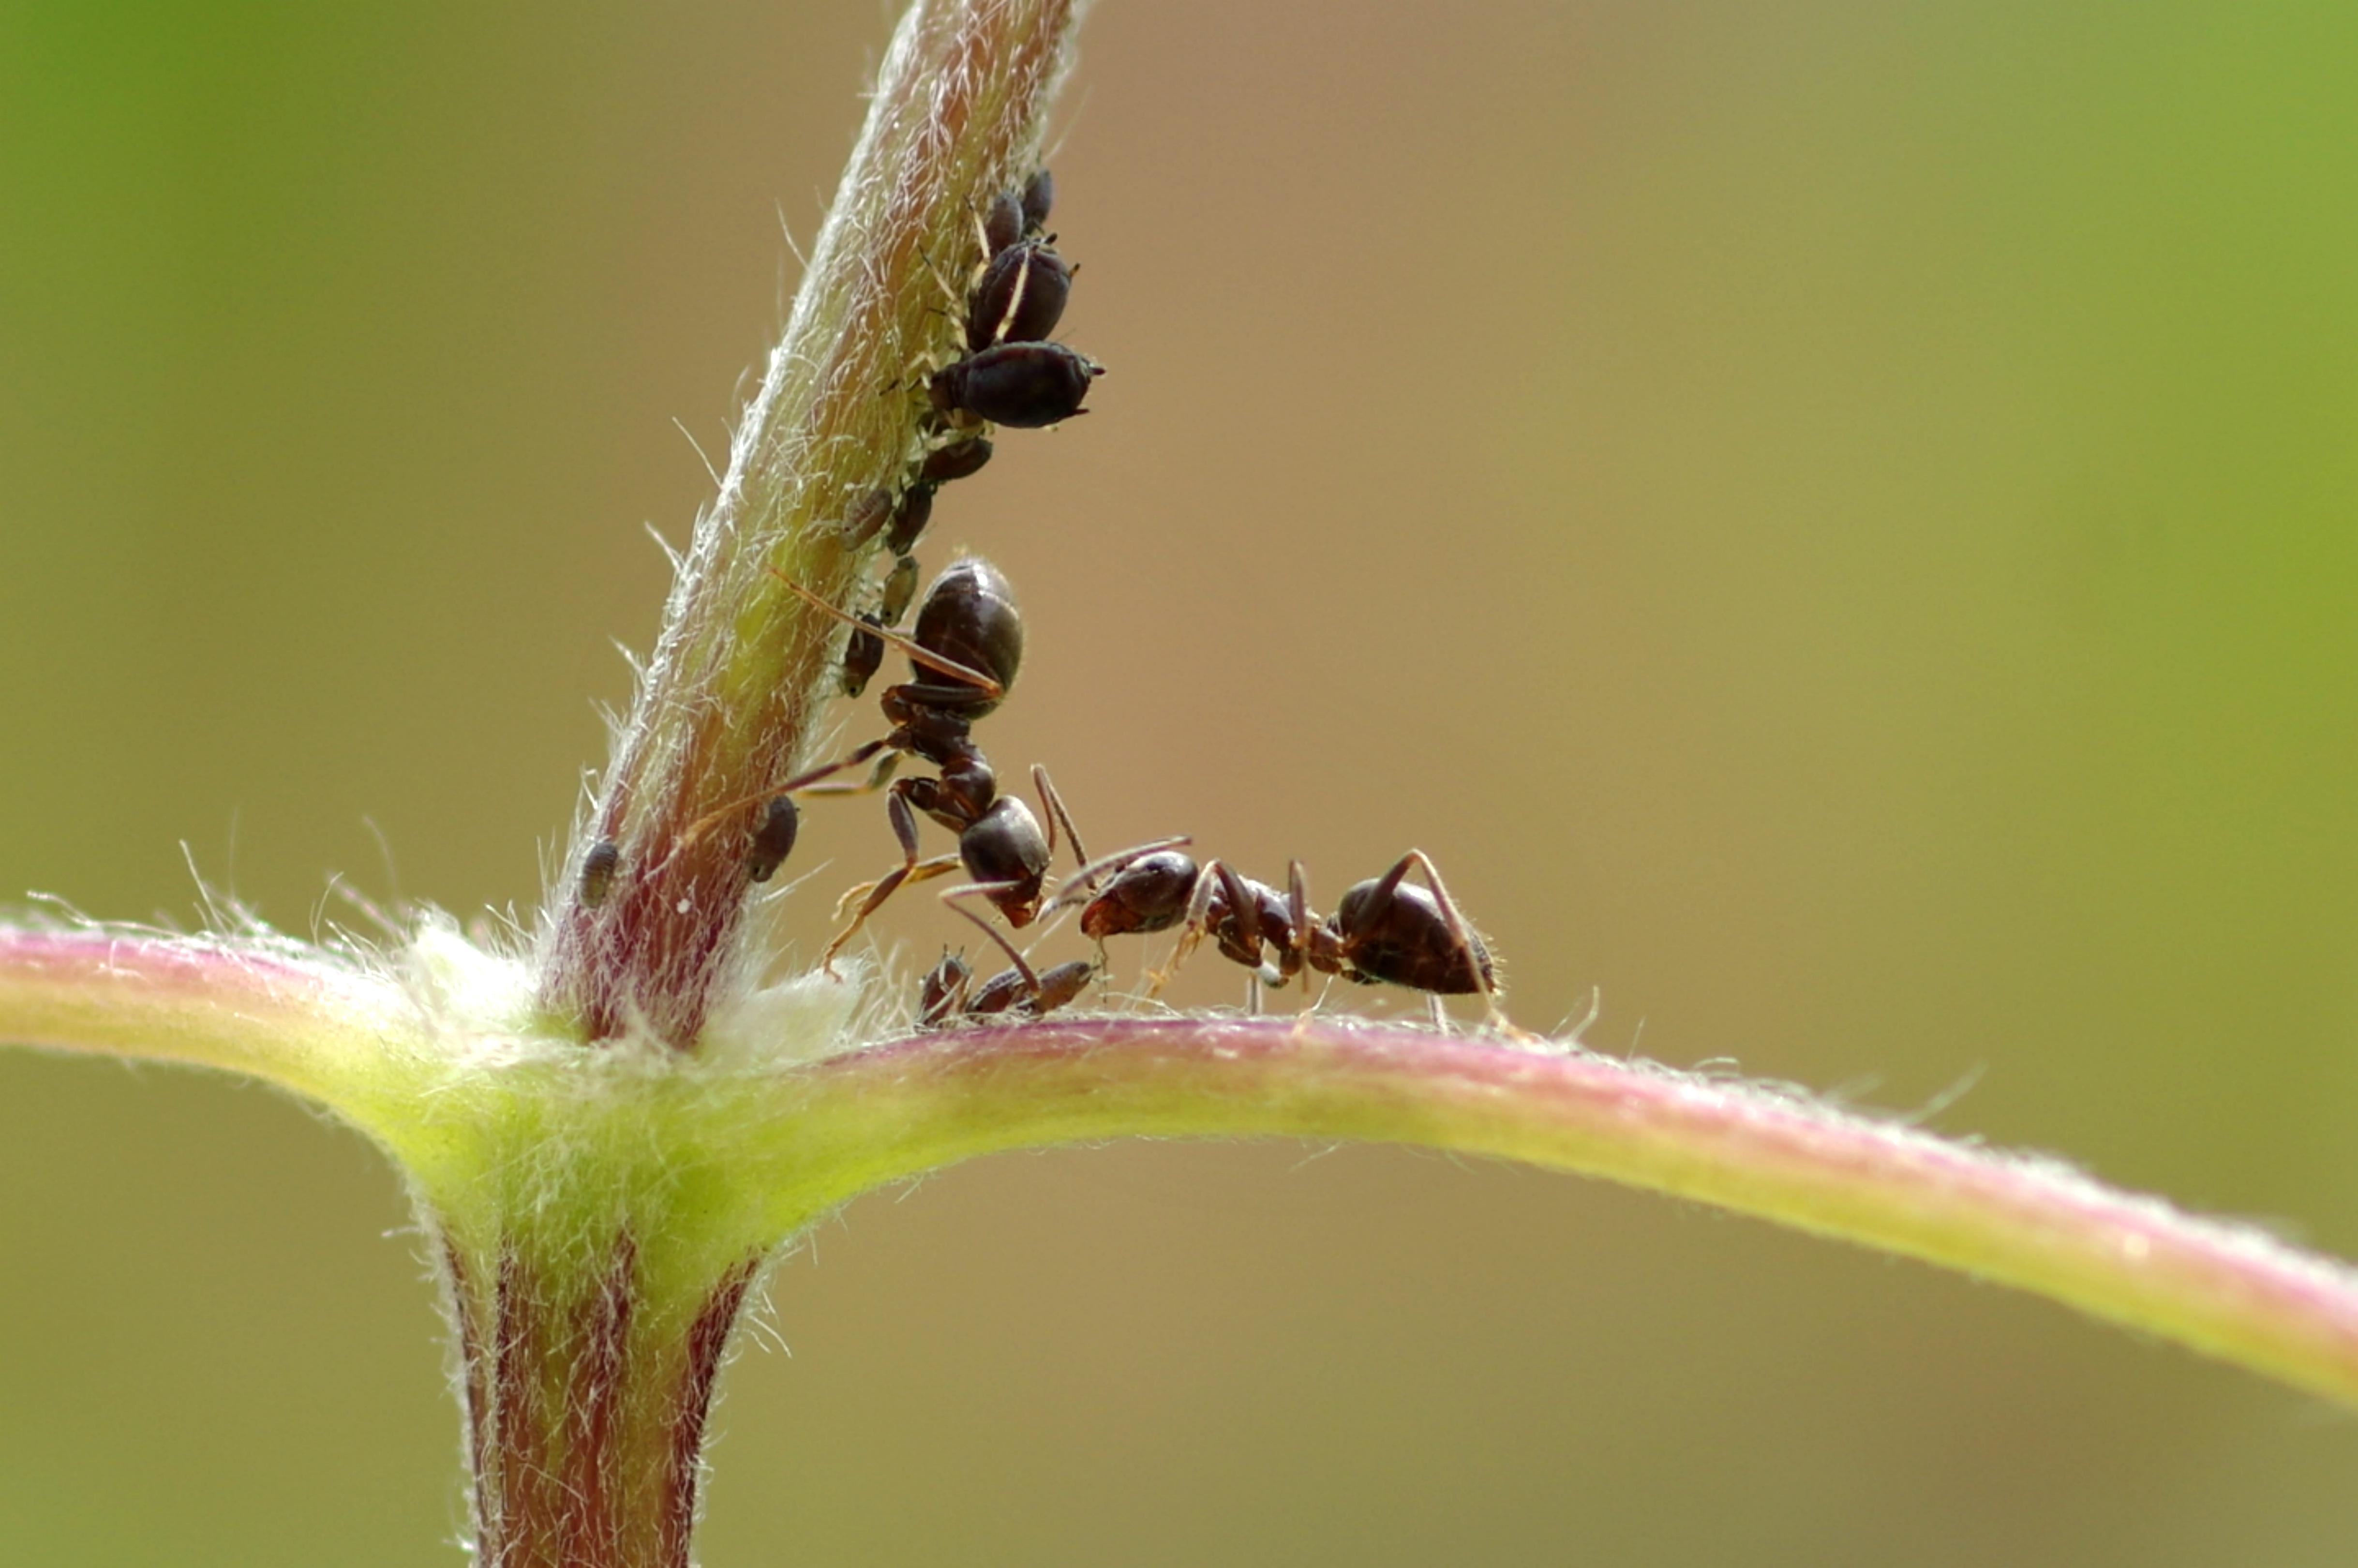

描述
收获蚁是一种体型较大的深褐色蚂蚁。和大多数蚂蚁一样，收获蚁的蚁穴是蚁后、工蚁和兵蚁的家；兵蚁的职责是保护蚁穴。蚁穴位于地下，入口很容易辨认，通常会有多条通向蚁穴的细小路径，以及许多蚂蚁留在入口附近的糠秕。蚂蚁能扛起超过自身重量许多倍的东西。

特殊意义或象征意义
蚂蚁是殷勤和努力工作的象征。

翻译
最好的译法可能就是蚂蚁的统称，但是如果有必要，使用当地一种会将食物运回蚁穴的蚂蚁名称也很合适。

